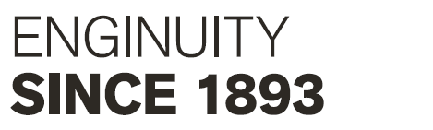



K.SPL 3/ON – 12/27 TR
ПРЕЗЕНТАЦИЯ ИМПОРТНЫХ ОСЕЙ KASSBOHRER
02.06.2017

K.SPL 3/ON – 12/27 TR

НАДЕЖНАЯ, СИЛЬНАЯ, КОМПАКТНАЯ И ПОЛЬЗУЮЩАЯСЯ ДОВЕРИЕМ ИНФРАСТРУКТУРА БЛАГОДАРЯ НОВЫМ ИМПОРТНЫМ ОСЯМ KASSBOHRER

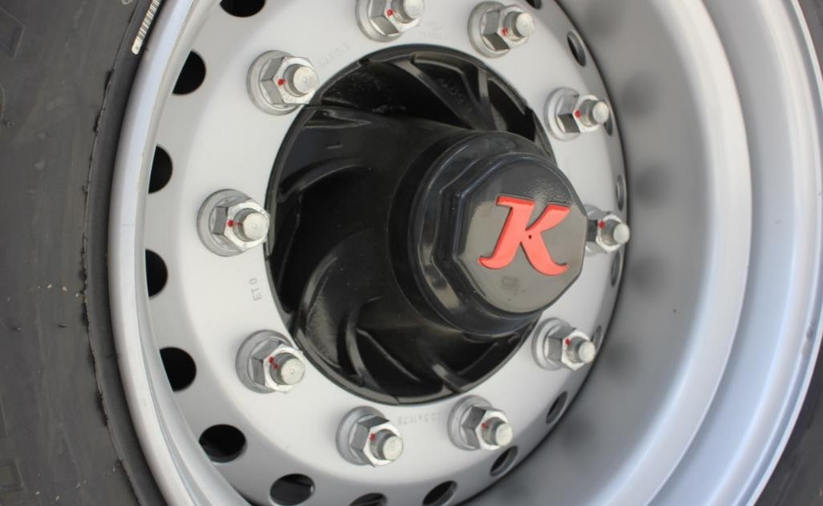Возможность найти запасные части

Простота ремонта

Быстрые поставки

Гарантия сервисной сети

Быстрая поставка запасных частей

100% Гарантия Tırsan

K.SPL 3/ON – 12/27 TR
ОСНОВНЫЕ ПРЕИМУЩЕСТВА, ОТЛИЧАЮЩИЕ НОВЫЕ ИМПОРТНЫЕ ОСИ KASSBOHRER
ОТ ДРУГИХ ИЗВЕСТНЫХ ОСЕЙ

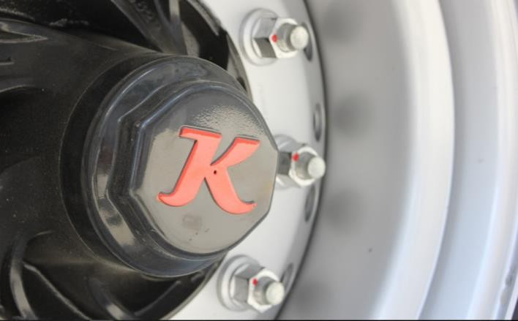• Корпус оси изготовлен методом холодного проката
без сварки и представляет собой единую деталь.

• Больший радиус оси.

• Ступица производится на высокоточном ЧПУ типа
CNC.

• Структура ступицы позволяет повторно использовать
уплотнений.

• Расположение подшипника с воздушными карманами
для уменьшения нагрева

• Уплотнения марки SKF, имеющие в 2 раза больший
срок эксплуатации по сравнению с конкурентами

• Вентилируемые диски особого дизайна,
предотвращающие образование трещин при смене
температур.

• Простота обслуживания и ремонта подвески
благодаря модульной структуре

• Лабораторные и дорожные тесты по европейским
стандартам

K.SPL 3/ON – 12/27 TR

КОРПУС ИМПОРТНЫХ ОСЕЙ KASSBOHRER

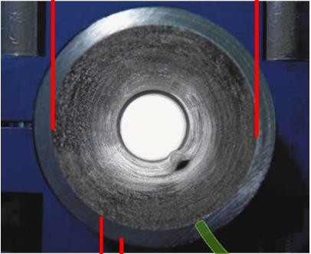146 мм

10 мм

• Большой радиус оси, обеспечивающий
максимальный срок службы

• Валы оси с увеличенной толщиной в районе ступицы проходят термическую закалку, разработаны для уменьшения износа и тем самым увеличения срока службы

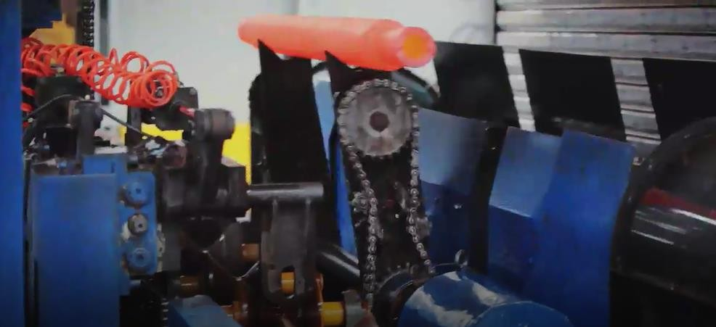• Корпус оси обеспечивает долгосрочную защиту от коррозии благодаря электронному нанесению покрытия

K.SPL 3/ON – 12/27 TR

СТУПИЦА ИМПОРТНЫХ ОСЕЙ KASSBOHRER
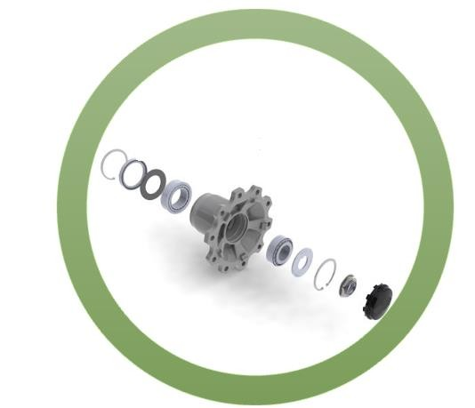 • Благодаря ширине муфты передача тепла от тормозов к подшипникам незначительна, что уменьшает нагрузку на подшипник и увеличивает срок его службы.

• Производство ковкого чугуна из чугуна GGG-40 и
сферического графита по стандартам EN1563 :
1997, EN-GJS-400-7

• Максимально приближенная к стали эластичность
( %18 – 27)

• Благодаря чувствительной настройке подшипника
давление равномерно распределяется по всей
муфте подшипника

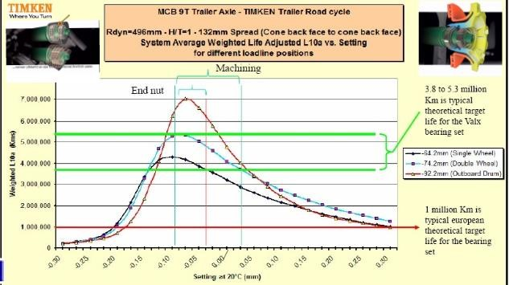

K.SPL 3/ON – 12/27 TR

ПОДШИПНИКИ И УПЛОТНЕНИЯ ИМПОРТНЫХ ОСЕЙ KASSBOHRER

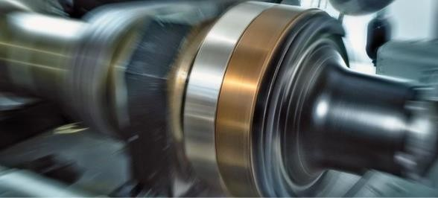• Благодаря дизайну на основе двух подшипников с одним рядом конических роликов с возможностью регулировки спереди обеспечивается:
- Долгий срок службы подшипника
- Высокая эффективность тормозов

• Система установки спереди увеличивает срок службы
и ограничивает отклонения дисковых тормозов

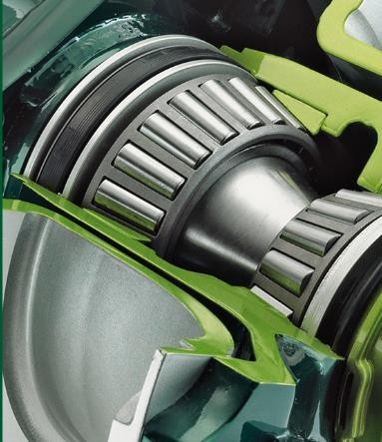• Установка подшипника с воздушным карманом для уменьшения нагрева (132 мм )

• Уплотнения SKF Scotseal PlusXL

- Каучук HNBR с долгим сроком службы
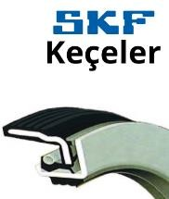- Особый дизайн, обеспечивающий вывод
наружу пыли и влаги от подшипников
- Высокая термоустойчивость
- Возможность повторного использования

K.SPL 3/ON – 12/27 TR

ТОРМОЗА ИМПОРТНЫХ ОСЕЙ KASSBOHRER

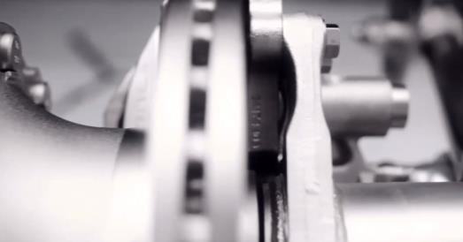

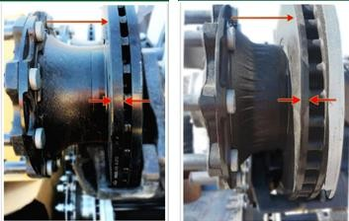

КОНКУРЕНТ

• Вентилируемые диски особого дизайна

• Эффективное охлаждение тормозов

• Дизайн препятствует образованию трещин при изменении температур, включая термальный шок (резкое охлаждение)

• 140-летний опыт 

СУППОРТ

• Зауженная буферная зона

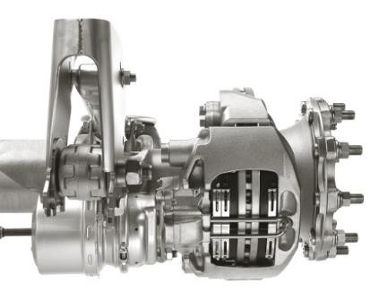• Буфер толще на 2 мм

• Простота диагностики и
обслуживания

K.SPL 3/ON – 12/27 TR
ПОДВЕСКА ИМПОРТНЫХ ОСЕЙ KASSBOHRER
 • Новая разработка VDL Weweler, являющейся лидером в производстве систем подвесок
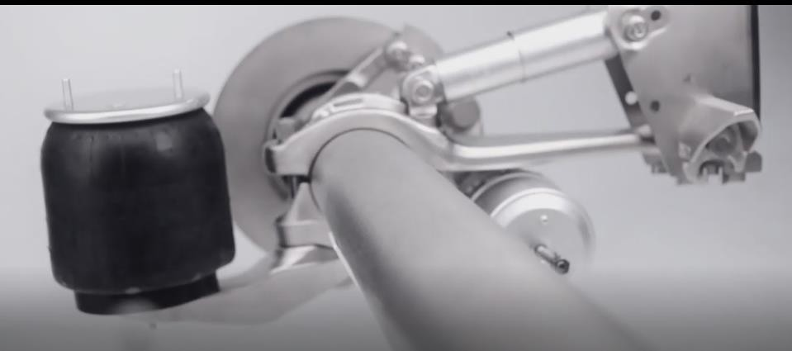

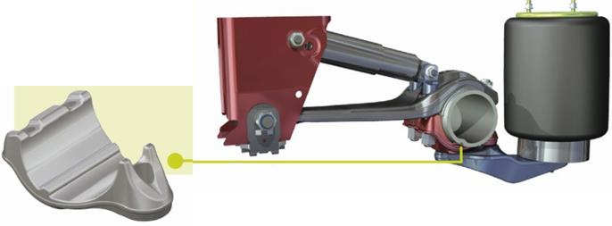• Подвеска устанавливается в корпус оси с помощью специального выступа, не требуя сварки или U-винтов, благодаря чему обеспечивается максимальная прочность и долговечность оси

• Максимальная нагрузка на ось 9т: самая легкая
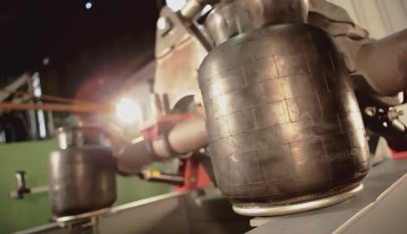 подвеска на 9 тонн

• Структура не требует повторной центровки

• Рессоры конического типа, препятствующие
свободному ходу

K.SPL 3/ON – 12/27 TR

СТАНДАРТНАЯ ПРОГРАММА ТЕСТИРОВАНИЯ ИМПОРТНЫХ ОСЕЙ KASSBOHRER

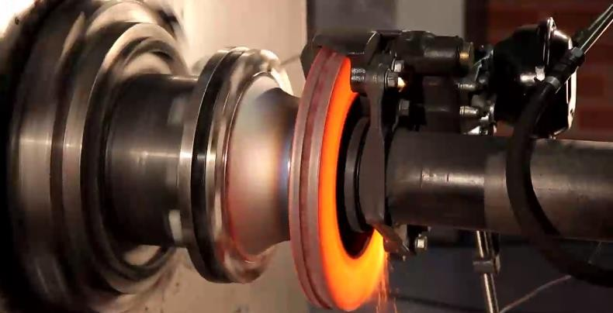• Тест износа и сгибания диска

• Симуляция качения

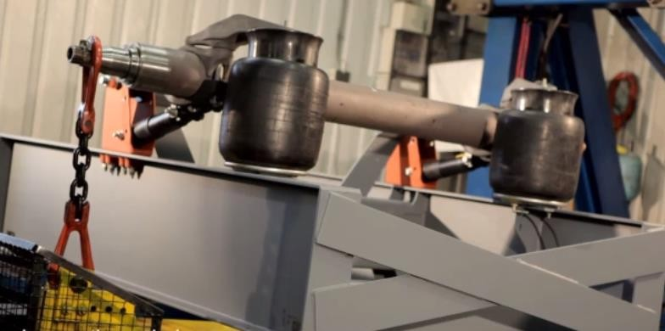• Симуляция трения

• Тест усталости деталей подвески

• Изучение регулировок подшипника – передней
загрузки

• Тест усталости канала

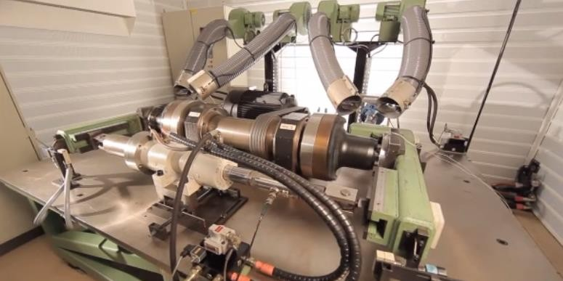• Тест внутреннего уплотнения

БЛАГОДАРИМ

